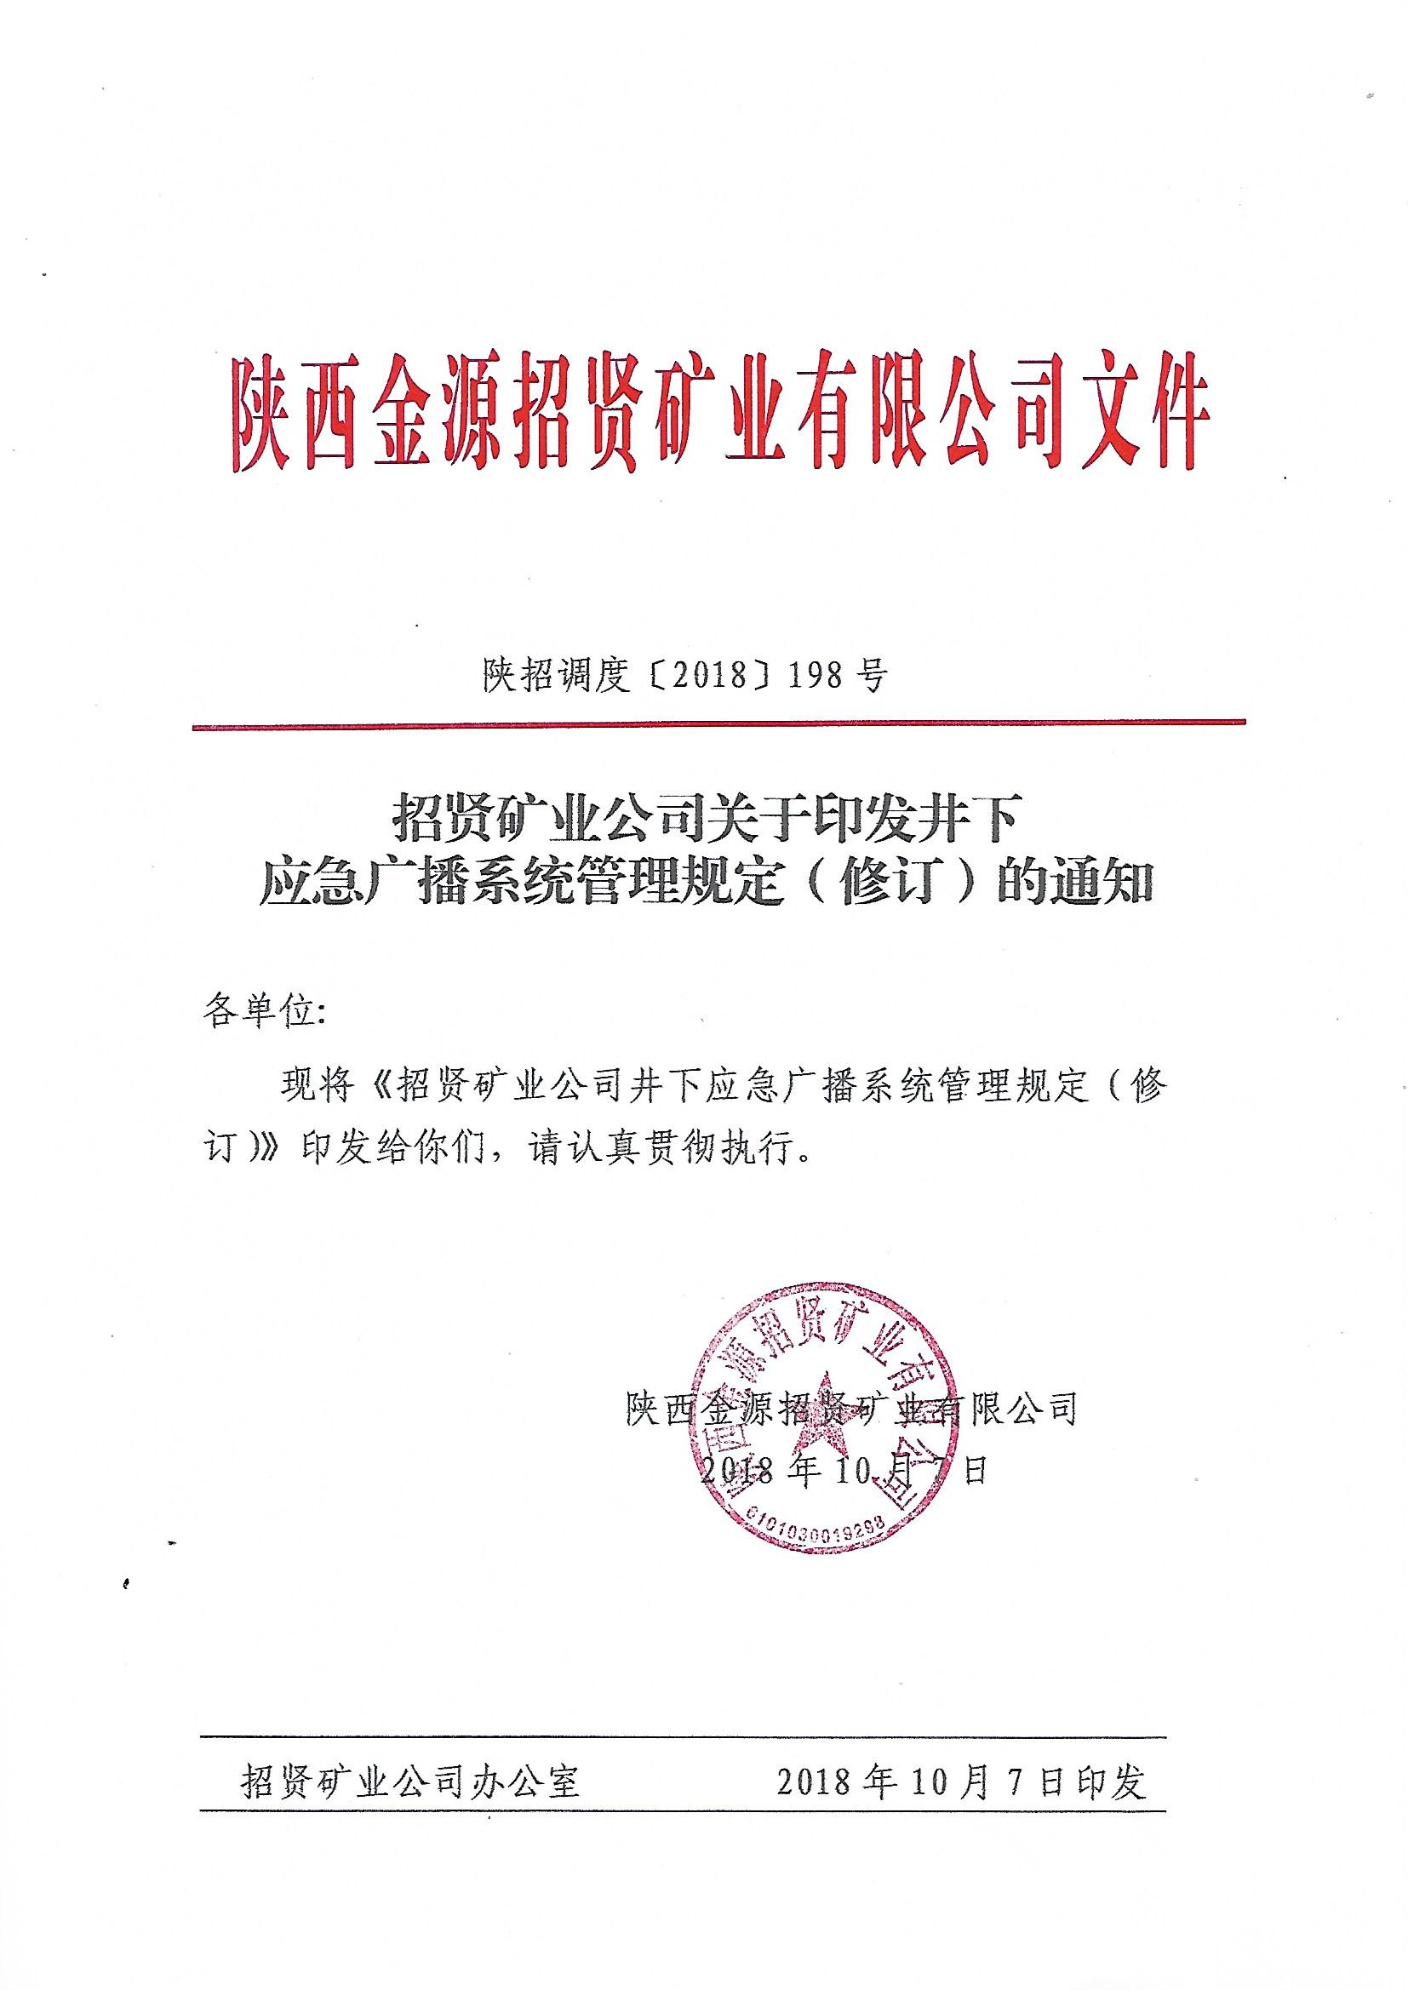

招贤矿业公司井下应急广播系统管理规定（修订）

为加强井下应急广播系统管理，保证系统运行稳定，充分发挥应急广播系统的真实作用，提高矿井抗灾变能力，依据《煤矿安全规程》及《皖北煤电集团公司关于印发井下应急广播系统管理暂行规定的通知》（皖北煤电生技〔2018〕108号）文件要求，结合我矿实际，特制定本规定。
一、成立井下应急广播系统领导小组
矿成立井下应急广播系统领导小组，强化对井下应急广播系统管理工作的领导和监督。
组 长：总经理
副组长：总工程师、安全副总经理、机电副总经理、经营副总经理
成 员：调度指挥中心、安监部、技术部、防冲办、劳资部、经管部、供应销售部、采煤部、掘进部、机运部、通防部、外委施工单位等单位行政负责人。
领导小组下设办公室，调度指挥中心主任兼任办公室主任。负责井下应急广播系统日常管理和监督工作。
二、职责划分
调度指挥中心是应急广播系统管理责任部门。调度员及井下作业人员为应急广播系统使用人员，具体职责划分如下：
（一）调度指挥中心通信队
1.负责井下应急广播系统的安装拆除、检修维护、故障处理；监督、检查各场所应急广播系统的使用情况。
2.负责建立健全井下应急广播系统值班制度、设计安装验收制度、使用维护管理制度、机房及设备管理制度、责任追究制度等。
3.负责编制井下应急广播系统运行保障预案，并及时修订。
4.及时填绘井下广播系统设备线路布置图，标明设备名称、型号、安装地点、数量、线缆长度走向、芯线对数及型号、系统分区表等。
（二）安监部
负责将井下应急广播系统的管理纳入日常安全生产管理和安全生产标准化工作中，加大监督检查力度，发现存在隐患或不符合相关标准的及时下发“五定表”，并督促整改落实。
（三）经管部
负责建立健全应急广播系统人员培训制度，组织应急广播系统使用的培训教育工作，保证入井人员对应急广播系统功能、操作等做到应知应会。
（四）使用单位
1.负责做好本单位范围内扩播电话、稳压电源箱及通信线缆的清洁和保护工作。
2.负责本单位范围内稳压电源箱的电源接入及设备完好处理。
3.负责井下施工范围内扩播电话及稳压电源箱的挪移，通信线缆的领取、回收及标准化吊挂工作。
4.负责将本单位范围内应急广播系统的日常管理纳入隐患排查内容，对发现的隐患及时整改落实。
三、管理规定
（一）系统组成
井下应急广播系统包括应急广播主机、扩播电话、稳压电源箱及通信线路。
（二）安装位置
井下各采掘工作面、轨道大巷（上山）、胶带大巷（上山）等人员活动密集区域，应当安装扩播电话。
掘进工作面距迎头30～100米范围内，须安设广播终端；采煤工作面机风两巷端头30～100米范围内须分别安设广播终端。
(三)安装标准
1.井下广播系统主机应安装在调度室内，须采用双回路供电，且其中一路来自UPS电源供电，做到24小时不间断运行。
2.井下扩播电话应当安设在围岩稳定、支护完好、无淋水、无杂物的安全位置，便于观察、调试、检验，固定端正、牢靠，不得借助电缆作为扩播电话或稳压电源箱的承重支撑。固定高度以应急广播上沿为准距地面1.6米。
3.稳压电源箱应放置在电源箱架上，线缆连接规范，符合井下电气设备防爆要求。
4.通信线缆吊挂整齐，垂度一致，符合《煤矿安全规程》以及招贤矿业公司“四小线”吊挂标准要求。
5.井下扩播电话面板必须张贴“应急广播使用方法”说明及维护责任人。
（四）维护保养
1.系统操作、维护人员应培训合格，持证上岗。
2.通信队每天对应急广播系统的运行情况进行巡查并记录，发现问题及时处理。
3.通信队每周至少进行一次对井下所有应急广播终端运行情况的监测、检查，发现问题及时处理，并有记录。对易造成系统中断的传输路线、设备的电源重点部位，应加强巡检和维护。
4.通信队应建立健全下列井下应急广播系统管理台帐记录，内容包括：
（1）设备、仪器台账
（2）线缆接线盒线位表
（3）值班记录
（4）系统运行记录
（5）巡检记录
（6）检修记录
（7）设备故障记录表
（8）设备及线缆安装、回收台帐。
5.通信队应建立井下应急广播系统设备维修室，配备相应的测试仪器、仪表。
6.属地管理单位每季度第一个月10日之前必须对稳压电源箱进行一次放电试验，并现场填写放电试验记录，升井后及时将记录报送调度指挥中心通信队，由调度指挥中心通信队备案。当电网停电后，稳压电源箱不能保证设备持续工作两小时的，应在测试后2个工作日内向调度指挥中心通信队申请更换。
7.使用单位按照电器设备管理要求，定期对广播稳压电源箱进行完好处理。
（五）有关要求
1.通信队必须保证24小时值守，值守人员应填写设备运行记录。遇到异常情况或报警信息后，值守人员应立即汇报，并采取应急处理措施，记录备案。
2.井下应急广播系统历史数据应每月进行备份，备份数据保存1年以上。图纸、台帐记录等技术资料应保存3年以上。
3.各单位在编制各类应急演练预案中要增加应急广播使用内容，充分发挥应急广播在应急管理中的作用。
4.采掘工作面生产过程中应制定井下应急广播系统设施保护措施。
5.井下应急广播系统本着“谁使用、谁负责”的原则。属地管理单位应安排专人负责做好扩播电话和稳压电源箱的清洁和保护等日常管理工作，严禁用水冲刷设备，严禁摔砸、私自拆解扩播电话。
6.扩播电话作为矿井应急救援通信设备，非紧急情况下不得擅自使用。
7.井下施工单位应当根据生产进度情况及时挪移扩播电话和稳压电源箱，保证作业人员能够清晰听到应急指令。
8.作业人员因工作需求，需断开扩播电话电源的，必须提前告知调度指挥中心通信队。
9.使用单位范围内扩播电话发生故障时，应当立即汇报调度指挥中心通信队(拨打行政电话7819600或生产电话6033报修)，由通信队进行故障处理工作。
四、使用方法
（一）只有发生险情时，方可使用，非紧急情况下严禁使用应急广播！
终端直接按“讲话”键，即可对井下所有区域进行紧急广播通知，广播直接按“呼叫”，即可对井下广播所有区域进行呼叫通知。
（二）井下广播呼叫矿调度室
直接按“调度”键，可直接呼叫到矿调度室。
（三）井下广播之间互打
直接按“选择”键，只选择对方位置的，然后按呼叫讲话即可。
（四）调度室主控拨打井下广播
可选择各广播信号，点击讲话，井下安装广播区域即可听到语音。
五、处罚
（一）未按规定履行部门职责的，扣部门负责人绩效工资100～300元。
（二）违反管理规定的，扣责任人绩效工资100～300元。
（三）损坏扩播电话或稳压电源箱的，扣责任人绩效工资200～500元，私自拆解扩播电话的，责任人按“三违”处理。
（四）损坏应急广播通信线缆或接线盒的，扣责任人绩效工资100～300元，并按“三违”处理。
（五）扩播电话、稳压电源箱和通信线缆丢失的，扣责任人绩效工资200～500元，
六、附则
（一）对外委施工单位或个人的处罚比照本规定执行。
（二）本规定自印发之日起执行。

